2. Cvičení k tématu INTERKULTURALITA

Interkulturní rozdíly

Přečtěte si následující text a vyjádřete jeho obsah svými slovy:

Typicky české – podávání ruky

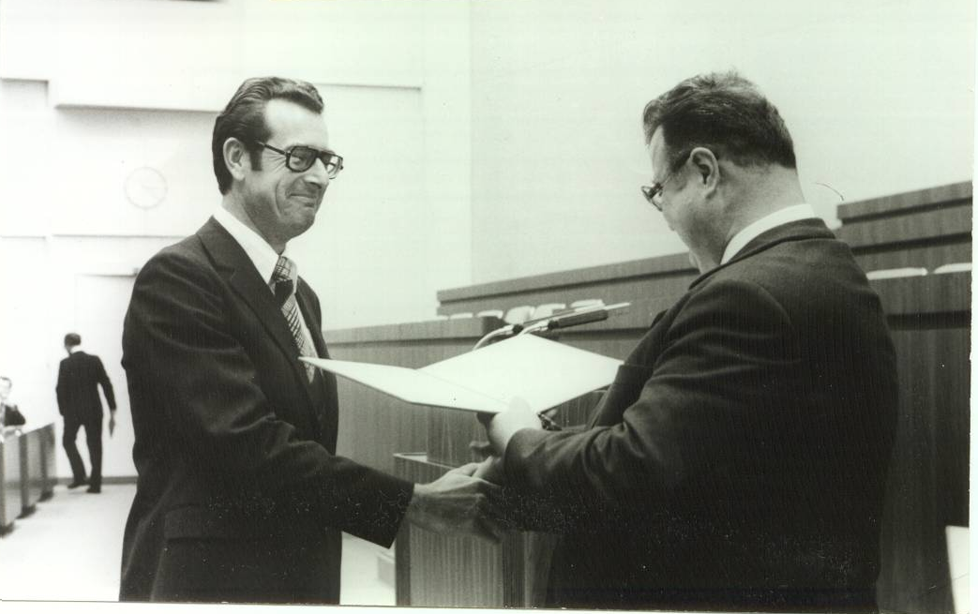

Jednou z nejnápadnějších zvláštností při kontaktu Čecha s cizincem, zvláště z Asie, je časté potřásání rukou, a to jak ve služební, tak i v privátní sféře. Tento zvyk se během doby rozšířil také v obchodních kontaktech, takže v současné době automaticky podávají Evropanům ruku rovněž obchodníci z Asie. Rozčiluje je však, když je stisk ruky hodně pevný, což je v Čechách obvyklé a Češi to dokonce považují za nutné, ale na cizince to může působit agresivně. Důvodem může být například skutečnost, že u Číňanů je normální dotknout se partnera při představování jenom špičkami prstů. Takové podávání ruky Češi naproti tomu nemají vůbec rádi, protože je podle nich znakem nejistoty a nedostatečné sebedůvěry.

V mnoha zemích, např. v Turecku, Číně a Koreji, nepodá muž zpravidla bez vyzvání ruku žádné ženě, protože je to považováno za znamení jeho nedostatečného respektu vůči ní.

V Čechách podává zpravidla ruku žena muži, výše postavená osoba svému podřízenému, starší mladšímu.

Jestliže dojde k situaci, která se může jednoho z partnerů dotknout, doporučuje se metakomunikace: partner se vyjádří k nepochopené situaci, popř. nepochopenému chování, to znamená přemění ji milým, humorným způsobem v poselství svého já a tím předejde kritickému ohodnocení situace a tím interkulturnímu konfliktu. To platí také v případech, kdy se oba partneři na základě svých interkulturních znalostí chovají tak, jako by byli v roli někoho jiného. Taková situace může následně vyústit ve společný humor obou partnerů.

